# 人工智能自动测试系统数据库设计说明书

|  |  |  |  |
| --- | --- | --- | --- |
| 文文档状态 | [▊] 初稿  [ ]审核通过  [ ]发布 | 文档标识 | 人工智能自动测试系统数据库设计说明书 |
| 当前版本 | V0.0.1 |
| 正文/总页数 |  |
| 发布日期 |  |

**文档相关版本记录**

|  |  |  |  |  |
| --- | --- | --- | --- | --- |
| **版本号** | **更新状态** | **修改日期** | **修改要点** | **变更人** |
| V1.0.0 | C | 2019-05-20 | 完成数据库设计说明书V1.0.0版本编写 | 付一豪 |
| V1.0.1 | M | 2019-06-27 | 完成数据库设计说明书V1.0.1版本编写，按照标准修改 | 宁晴 |
| V1.0.2 | M | 2019-07-10 | 完成数据库设计说明书V1.0.2版本编写，修改数据库概念设计、逻辑设计、逻辑关系 | 宁晴 |
| V1.0.3 | M | 2019-07-11 | 完成数据库设计说明书V1.0.3版本编写，修改数据库概念设计、逻辑设计、逻辑关系、修改数据字典 | 宁晴 |
| V1.0.4 | M | 2019-07-19 | 完成数据库设计说明书V1.0.3版本编写，修改逻辑设计、逻辑关系 | 宁晴 |
|  |  |  |  |  |

更新状态: 用字母表示。

C——创建，A——增加，M——修改，D——删除

**文档评审记录**

|  |  |  |  |  |
| --- | --- | --- | --- | --- |
| **版本号** | **评审方** | **评审日期** | **评审方式** | **评审说明** |
| V1.0.0 |  | 2019-06-17 | 2-会议 | 按照标准格式整理数据库设计说明书 |
|  |  |  |  |  |

**特别说明:**无。

评审方式: [1-电话；2-会议；3-其他]

# 第一章结构设计

## 1.1数据库ER模型

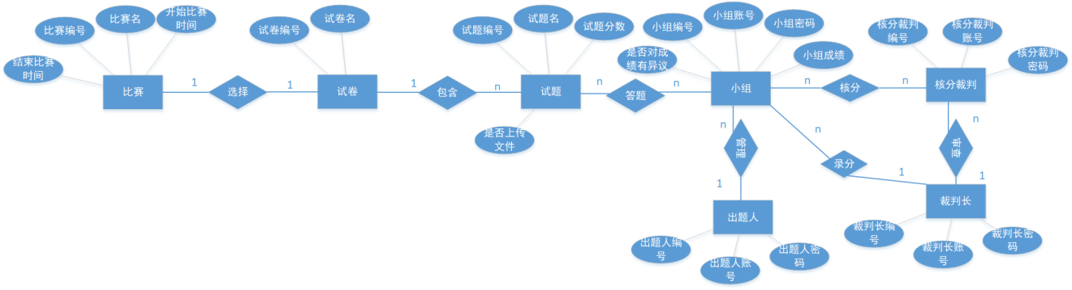

## 1.2数据库逻辑设计

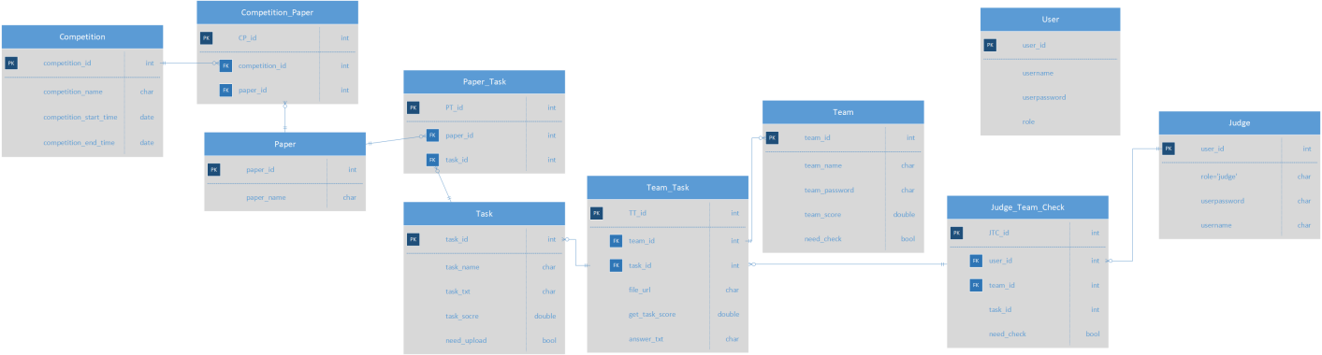

## 1.3 数据库表设计

1.3.1 User用来存储用户的信息

|  |  |  |  |  |  |
| --- | --- | --- | --- | --- | --- |
| 名称 | 类型 | 长度 | 是否为空 | 主外键 | 备注 |
| user_id | int |  | 否 | 主 | 用户id，唯一标识一个用户 |
| username | VARCHAR | 128 | 否 |  | 用户名，唯一 |
| password | VARCHAR | 256 | 否 |  | 密码 |
| role | VARCHAR | 128 |  |  | 用户身份 |

1.3.2 team表用来记录参赛队的信息

|  |  |  |  |  |  |
| --- | --- | --- | --- | --- | --- |
| 名称 | 类型 | 长度 | 是否为空 | 主外键 | 备注 |
| team_id | int |  | 否 | 主 | 赛队id |
| team_name | VARCHAR | 256 | 否 |  | 赛队名字 |
| team_password | VARCHAR | 256 | 否 |  | 赛队密码 |
| team_score | double |  |  |  | 赛队分数 |
| need_check | bool |  |  |  | 是否对成绩有异议 |

1.3.3 task记录试题的信息

|  |  |  |  |  |  |
| --- | --- | --- | --- | --- | --- |
| 名称 | 类型 | 长度 | 是否为空 | 主外键 | 备注 |
| task_id | int |  | 否 | 主 | 试题id |
| task_name | VARCHAR | 256 |  |  | 试题名字 |
| Task_txt | VARCHAR | 256 |  |  | 试题内容 |
| Task_score | double |  |  |  | 试题分数 |
| Need_upload | bool |  |  |  | 是否需要上传文件 |

1.3.4 Paper_Task中间表记录试卷中试题和试卷的关系

|  |  |  |  |  |  |
| --- | --- | --- | --- | --- | --- |
| 名称 | 类型 | 长度 | 是否为空 | 主外键 | 备注 |
| pt_id | int |  | 否 | 主 | 试卷与试题id |
| task_id | int |  |  | 外 | 试题id |
| paper_id | int |  |  | 外 | 试卷id |

1.3.5 Paper记录试卷信息

|  |  |  |  |  |  |
| --- | --- | --- | --- | --- | --- |
| 名称 | 类型 | 长度 | 是否为空 | 主外键 | 备注 |
| Paper_id | int |  | 否 | 主 | 试卷ID |
| paper_name | VARCHAR | 256 |  |  | 试卷名字 |

1.3.6 Competition用来存储比赛信息

|  |  |  |  |  |  |
| --- | --- | --- | --- | --- | --- |
| 名称 | 类型 | 长度 | 是否为空 | 主外键 | 备注 |
| competition_id | int |  | 否 | 主 | 比赛id，唯一标识一个比赛 |
| competition_name | VARCHAR | 256 |  |  | 比赛名，唯一 |
| Competition_start_time | date |  |  |  | 比赛开始时间 |
| Competition_end_time | date |  |  |  | 比赛结束时间 |

1.3.6 judge_team_check用来存储裁判审查小组成绩

|  |  |  |  |  |  |
| --- | --- | --- | --- | --- | --- |
| 名称 | 类型 | 长度 | 是否为空 | 主外键 | 备注 |
| jtc_id | int |  | 否 | 主 | judge_team_check id |
| user_id | int |  |  | 外 | 用户id |
| team_id | int |  |  | 外 | 小组id |
| Task_id | int |  |  |  | 试题id |
| Need_check | bool |  |  |  | 是否有异议 |